TRƯỜNG ĐẠI HỌC BÁCH KHOA HÀ NỘI
Viện Công nghệ thông tin và Truyền thông

Tài liệu đặc tả thiết kế chi tiết phần mềm
(Phiên bản 2.2)

Thiết kế và xây dựng hệ thống thông tin sinh viên Đại học Bách Khoa Hà Nội
(Software Design Description for a Student Information System)

Môn: Thiết kế và xây dựng phần mềm
(Software Design and Construction)

Hà Nội, tháng 12, năm 2018
MỤC LỤC
1 Các thành phần và thiết kế chi tiết hệ thống. 4
1.1 Lựa chọn kiến trúc. 4
1.2Mô hình 3-layer: 4
1.3Mô hình 3 tier vs 3 layer. 6
2Thiết kế chi tiết. 7
2.1Thiết kế chi tiết User Login. 7
2.1.1Biểu đồ trình tự Student Login. 7
2.1.2Biểu đồ trình tự Admin Login. 8
2.2Thiết kế chi tiết chức năng thay đổi mật khẩu. 9
2.3Thiết kế chi tiết chức năng Đăng kí học tập. 10
2.4Thiết kế chi tiết chức năng Cập nhật thông tin sinh viên (Actor Student). 11
2.5Thiết kế chi tiết chức năng Thay đổi mật khẩu sinh viên. 12
2.6Thiết kế chi tiết chức năng Thêm mới tài khoản. 13
2.7Thiết kế chi tiết chức năng Cập nhật User Account. 14
2.8Thiết kế chi tiết chức năng Xóa User Account. 15
2.9Thiết kế chi tiết chức năng tạo mới mã lớp học đăng kí. 15
2.10Thiết kế chi tiết chức năng Update lớp học đăng kí. 17
2.11Thiết kế chi tiết chức năng Delete lớp học đăng kí. 18
2.12Thiết kế chi tiết chức năng thêm mới sinh viên. 19
2.13Thiết kế chi tiết chức năng Xóa thông tin sinh viên. 20
2.14Thiết kế chi tiết chức năng Cập nhật thông tin sinh viên (Admin actor). 21
3Cấu trúc lớp hệ thống. 22
3.1Biểu đồ Class Diagram UI Admin. 22
3.2Biểu đồ Class Diagram UI Student. 23
3.3 Biểu đồ Class Diagram Objects trong hệ thống. 23
3.4 Biểu đồ Class Diagram Data Access Objects. 24
3.5 Biểu đồ Class Diagram Control. 24
4Thiết kế cơ sở dữ liệu. 25
4.1Bảng thông tin User đăng nhập. 25
4.2Bảng thông tin sinh viên. 25
4.3Bảng thông tin lớp học, khóa học mở ĐK. 26
4.4Bảng thông tin môn học. 26
4.5Bảng thông tin danh sách sinh viên ĐK môn học. 26
4.6Mối quan hệ giữa các bảng. 27
5Giao diện thiết kế các chức năng chính. 28
5.1Login Form. 28
5.2Form quản lý chính của quản trị viên. 29
5.2.1Quản lý khóa học. 29
5.2.2Quản lý thông tin sinh viên. 29
5.2.3Quản lý user đăng nhập. 30
5.3Giao diện của sinh viên. 30
5.3.1Thông tin sinh viên. 30
5.3.2Tìm kiếm thông tin sinh viên. 31
5.3.3Sinh viên đăng ký học tập. 31
5.3.4Thay đổi mật khẩu. 32
6Thực thi, kiểm thử. 33
6.1Công cụ phát triển. 33
6.2Kiểm thử. 34
Tài liệu tham khảo 35

Các thành phần và thiết kế chi tiết hệ thống.

Lựa chọn kiến trúc.
Mô hình kiến trúc 3 tier:

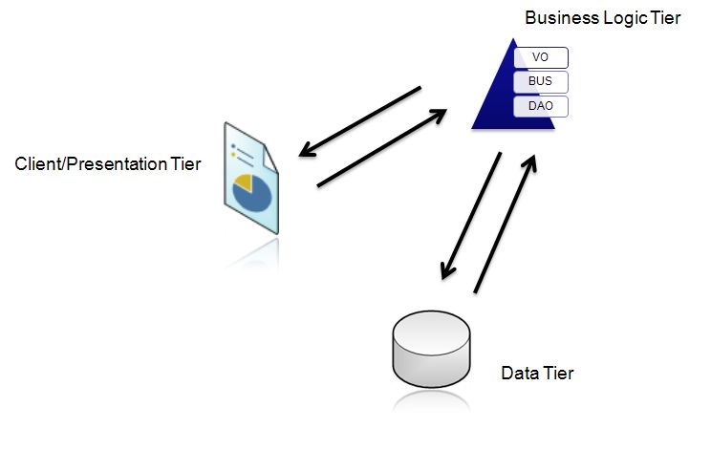
Hình 1: Mô hình kiến trúc 3 tier.

Mô hình 3-layer:

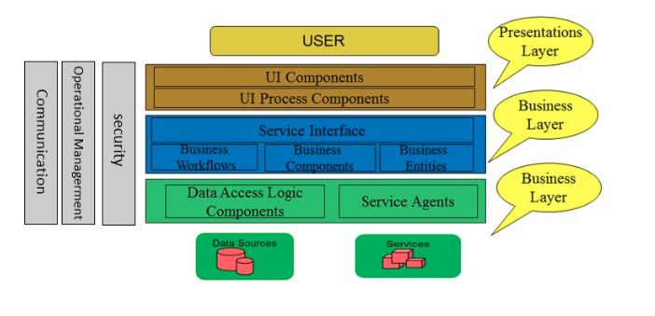
Hình 2: Mô hình kiến trúc 3 lớp.

- Presentation Layer (GUI) : Lớp này có nhiệm vụ chính giao tiếp với người dùng. Nó gồm các thành phần giao diện ( win form, web form,…) và thực hiện các công việc như nhập liệu, hiển thị dữ liêu, kiểm tra tính đúng đắn dữ liệu trước khi gọi lớp Business Logic Layer (BLL).
- Business Logic Layer (BLL) : Layer này phân ra 2 thành nhiệm vụ :
- Đây là nơi đáp ứng các yêu cầu thao tác dữ liệu của GUI layer, xử lý chính nguồn dữ liệu từ Presentation Layer trước khi truyền xuống Data Access Layer và lưu xuống hệ quản trị CSDL.
- Đây còn là nơi kiểm tra các ràng buộc, tính toàn vẹn và hợp lệ dữ liệu, thực hiện tính toán và xử lý các yêu cầu nghiệp vụ, trước khi trả kết quả về Presentation Layer.
- Data Access Layer (DAL) : Lớp này có chức năng giao tiếp với hệ quản trị CSDL như thực hiện các công việc liên quan đến lưu trữ và truy vấn dữ liệu ( tìm kiếm, thêm, xóa, sửa,…).

Mô hình 3 tier vs 3 layer.
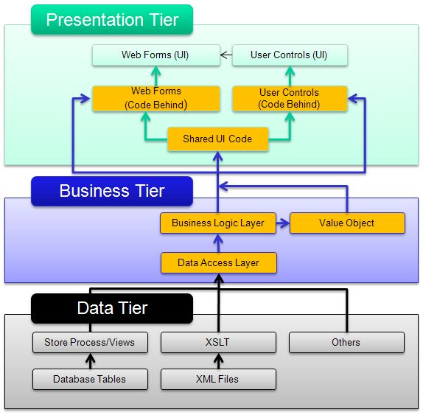
Hình 3: Mô hình kiến trúc 3 tier vs 3 layer.

Thiết kế chi tiết.

Thiết kế chi tiết User Login.

Biểu đồ trình tự Student Login.
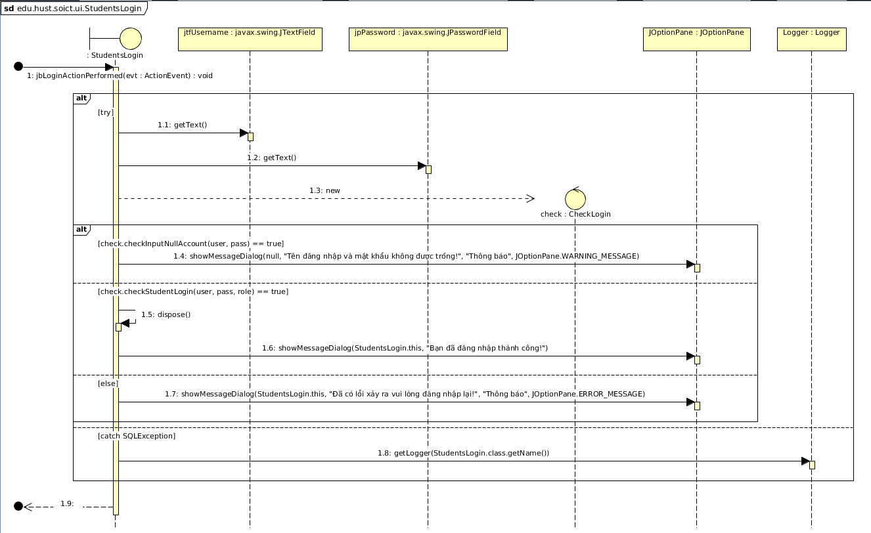
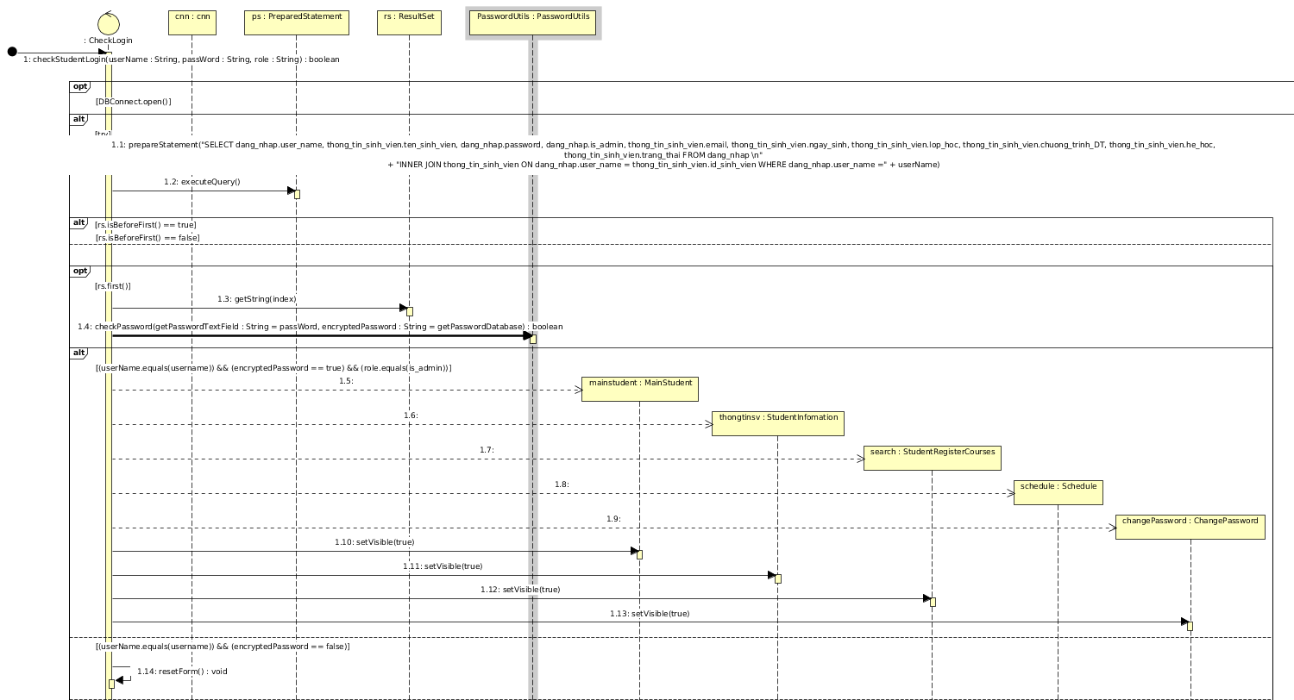
Hình 4: Biểu đồ trình tự Student Login.

Biểu đồ trình tự Admin Login.

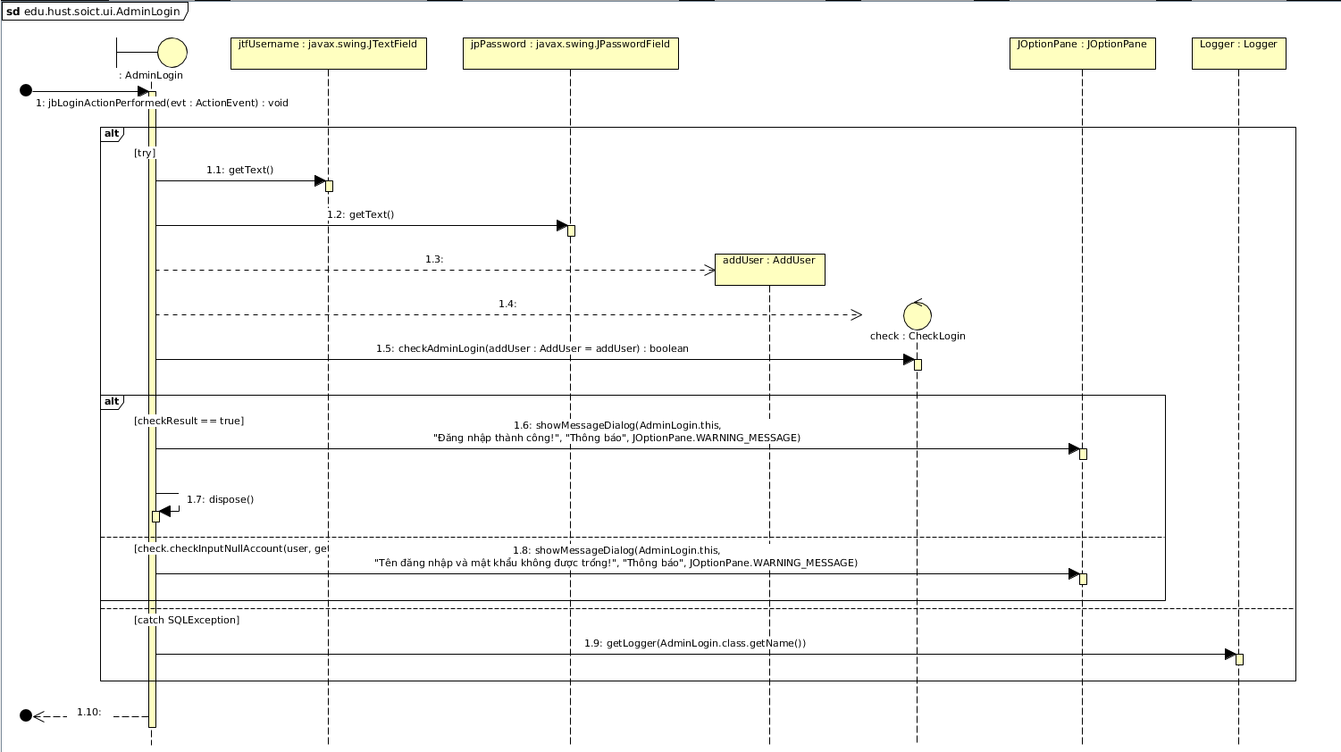
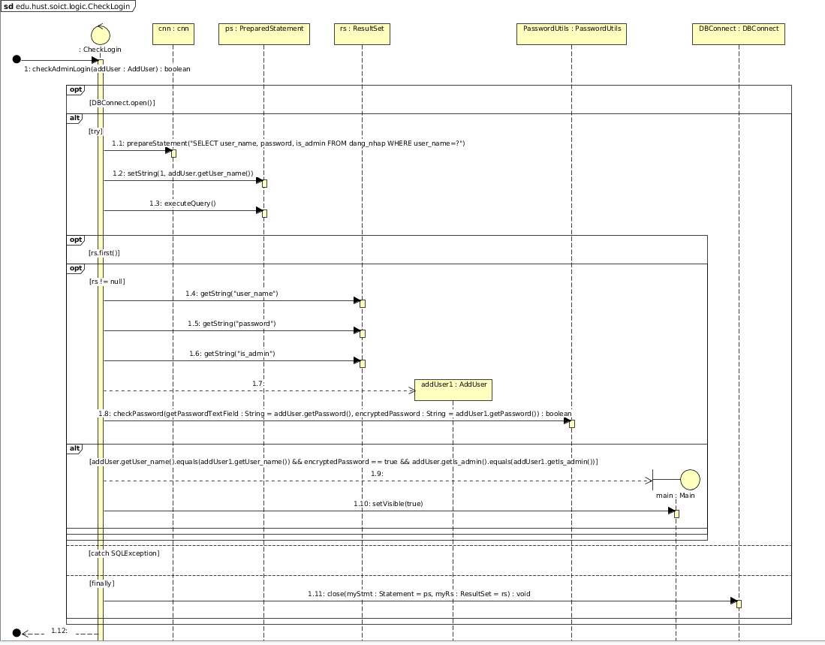

Hình 5: Biểu đồ trình tự Admin Login.

Thiết kế chi tiết chức năng thay đổi mật khẩu.
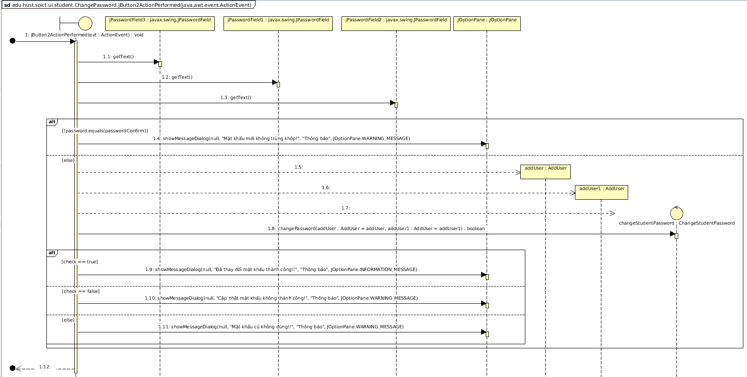
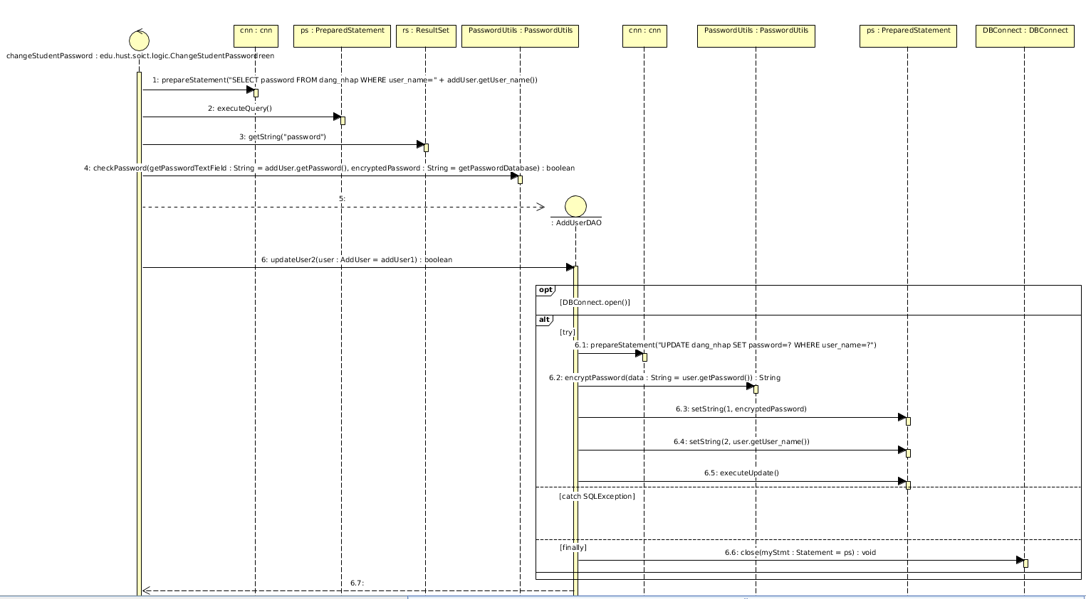

Hình 6: Biểu đồ trình tự thay đổi mật khẩu.

Thiết kế chi tiết chức năng Đăng kí học tập.

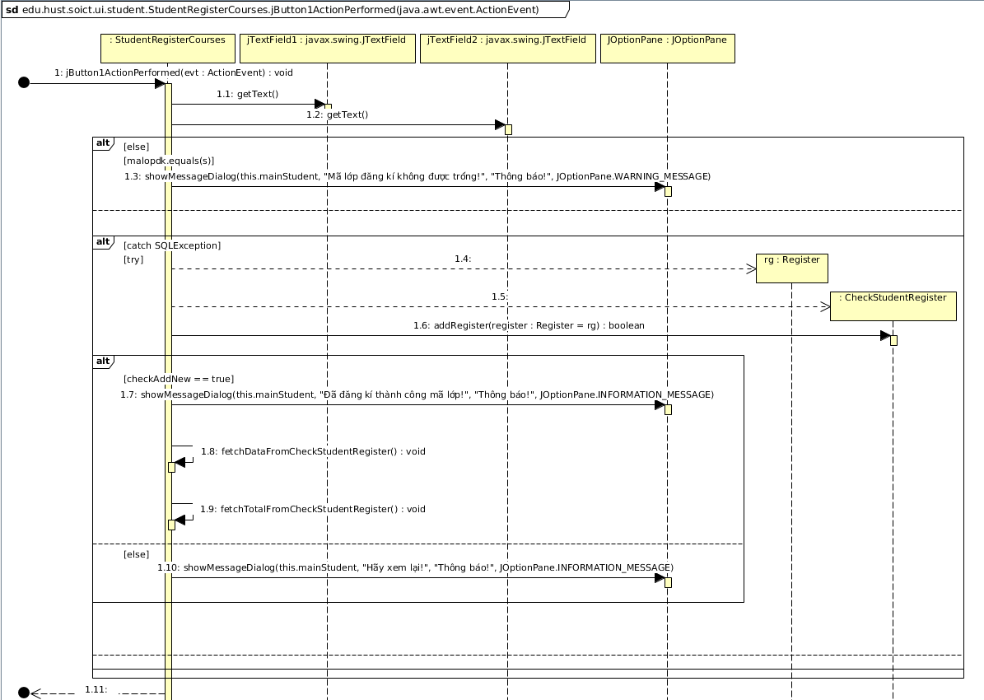
Hình 7: Biểu đồ trình tự Đăng kí học tập.

Thiết kế chi tiết chức năng Cập nhật thông tin sinh viên (Actor Student).

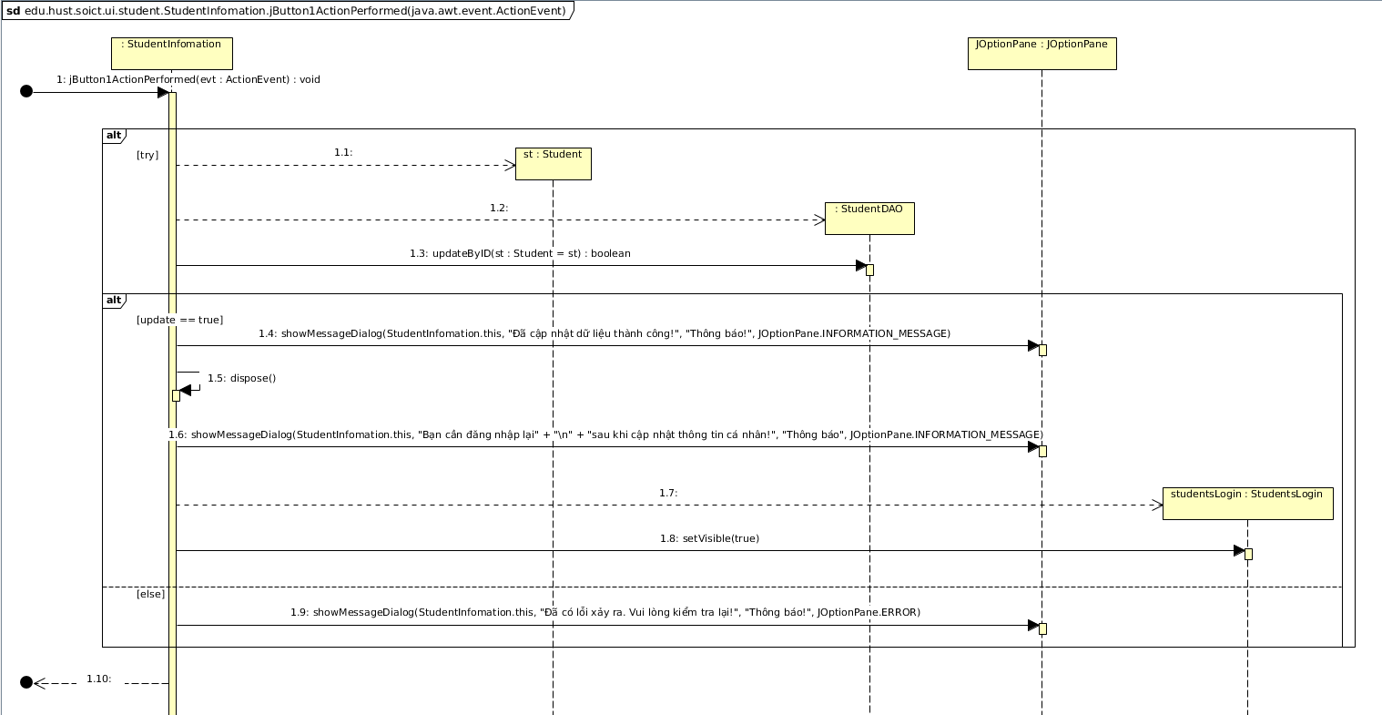

Hình 8: Biểu đồ Sequence Diagram Cập nhật thông tin sinh viên.

Thiết kế chi tiết chức năng Thay đổi mật khẩu sinh viên.
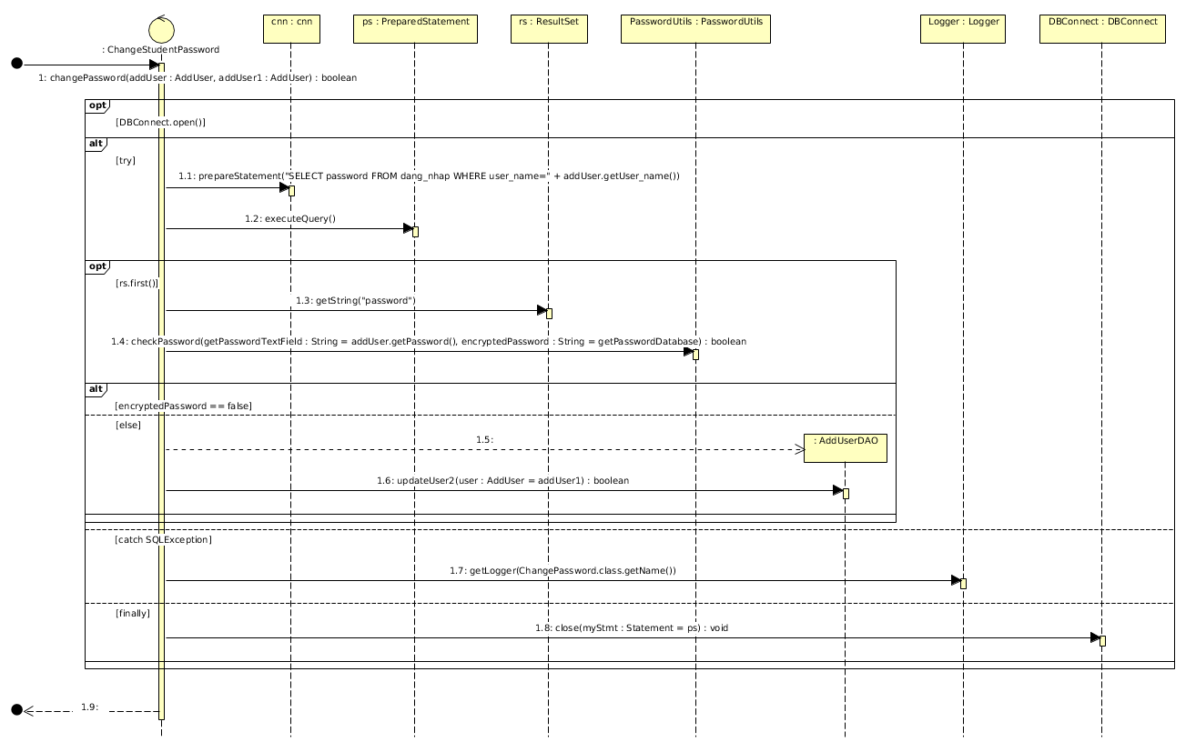
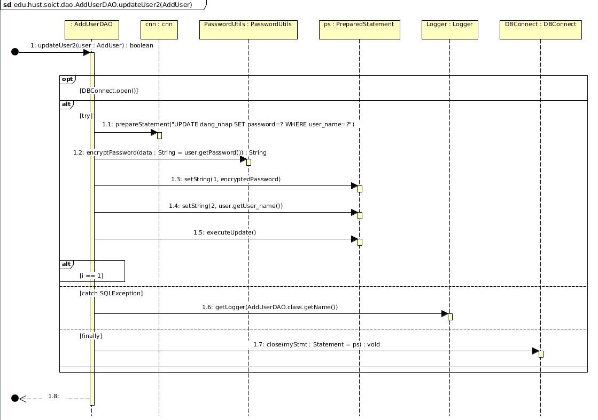
Hình 9: Biểu đồ Sequence Diagram Thay đổi mật khẩu sinh viên.

Thiết kế chi tiết chức năng Thêm mới tài khoản.

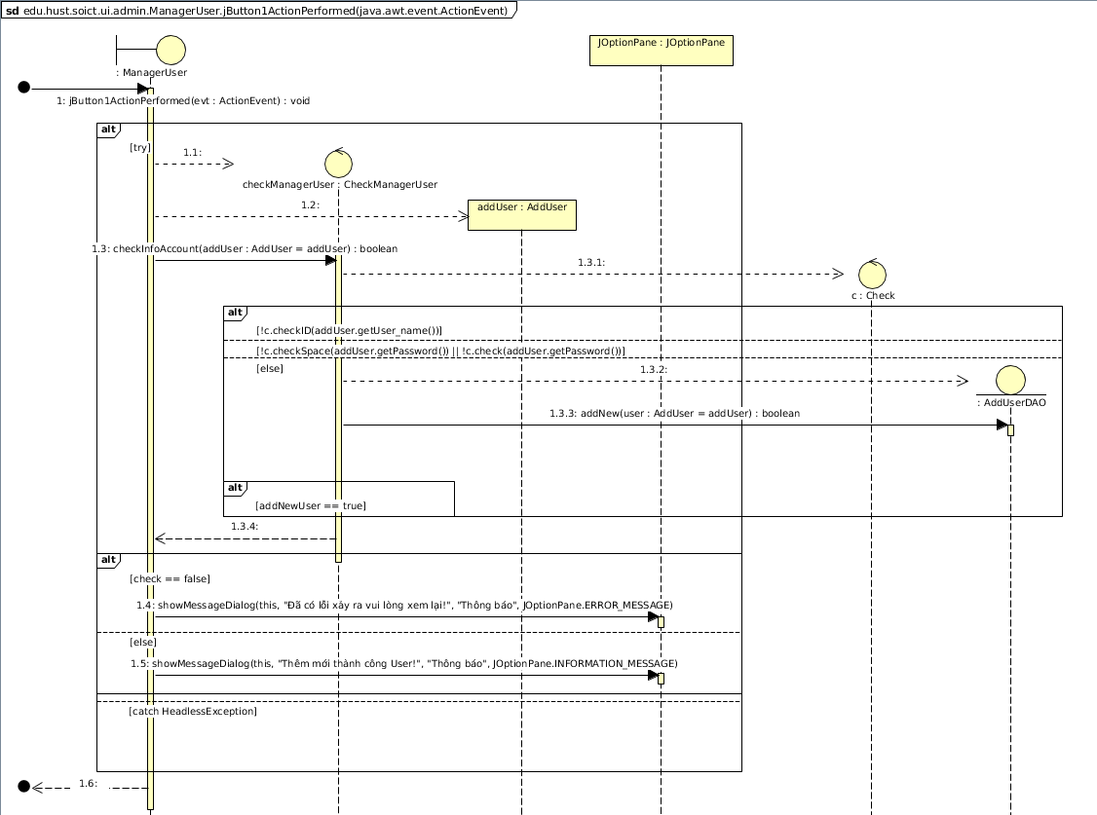
Hình 10: Biểu đồ Sequence Diagram Thêm mới tài khoản.

Thiết kế chi tiết chức năng Cập nhật User Account.

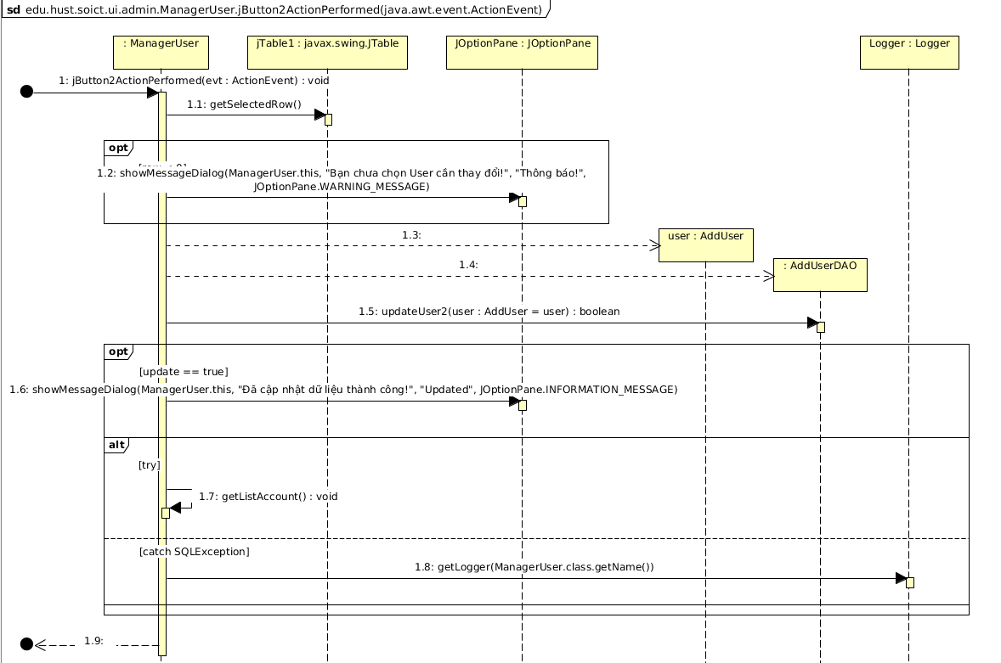
Hình 11: Biểu đồ Sequence Diagram Cập nhật User Account.

Thiết kế chi tiết chức năng Xóa User Account.

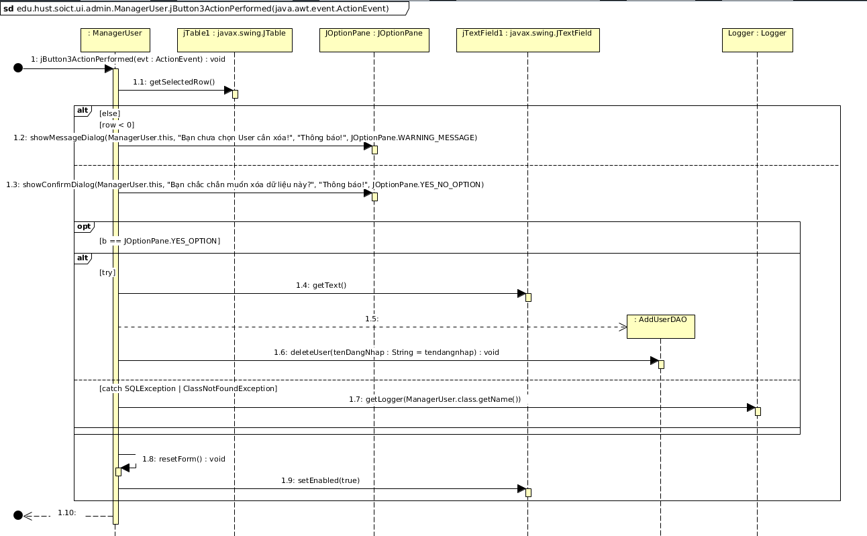
Hình 12: Biểu đồ Sequence Diagram Xóa User Account.

Thiết kế chi tiết chức năng tạo mới mã lớp học đăng kí.

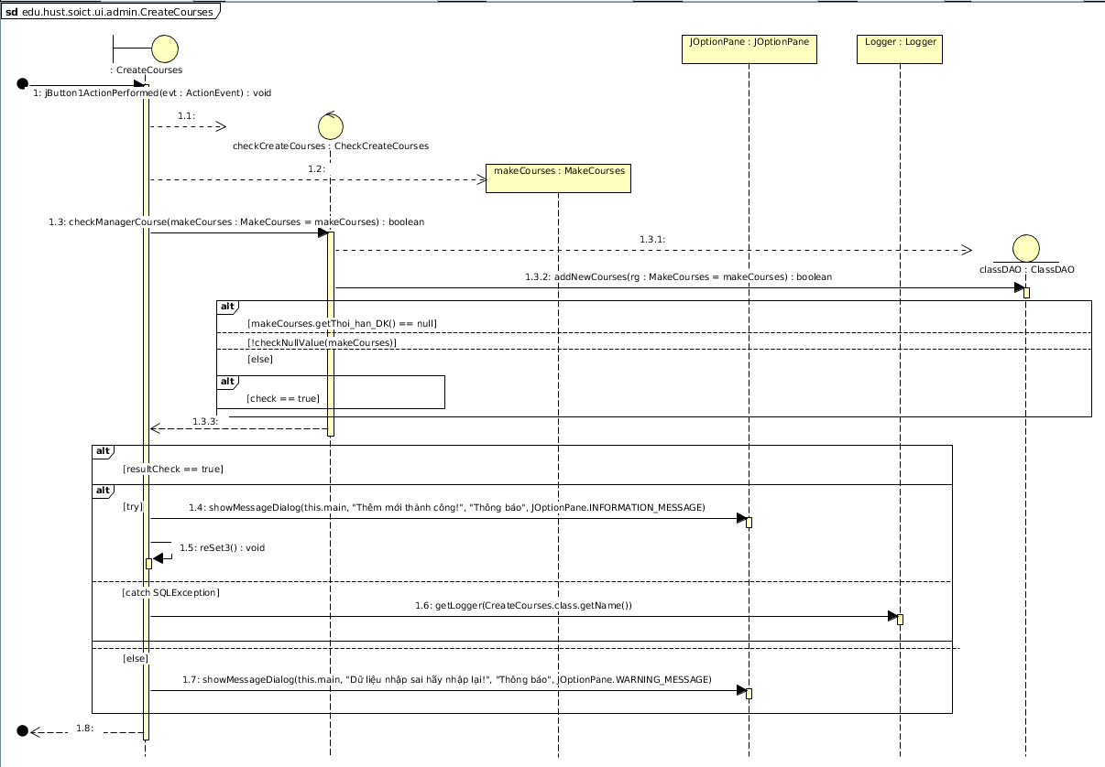
Hình 13: Biểu đồ Sequence Diagram tạo mới mã lớp học đăng kí.

Thiết kế chi tiết chức năng Update lớp học đăng kí.

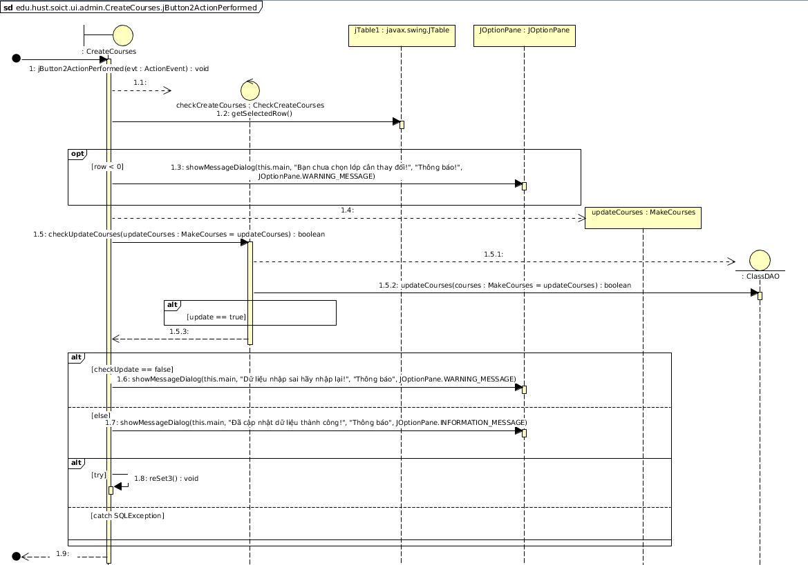
Hình 14: Biểu đồ Sequence Diagram Update lớp học đăng kí.

Thiết kế chi tiết chức năng Delete lớp học đăng kí.

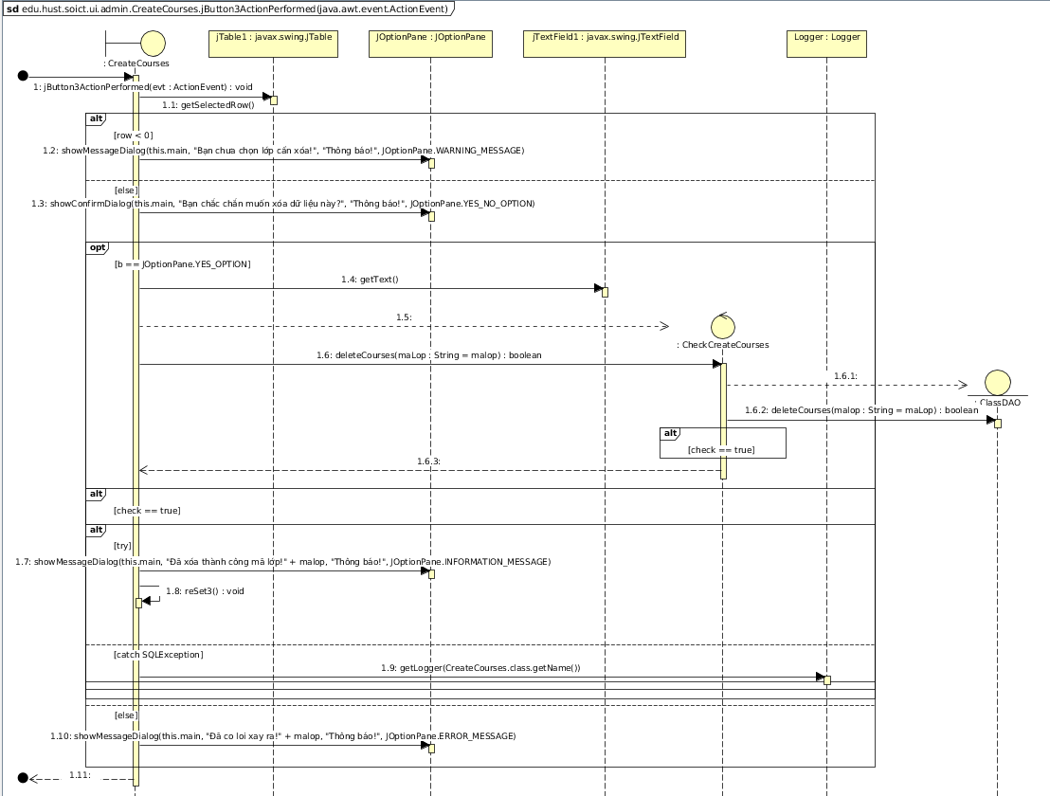
Hình 15: Biểu đồ Sequence Diagram Delete lớp học đăng kí.

Thiết kế chi tiết chức năng thêm mới sinh viên.

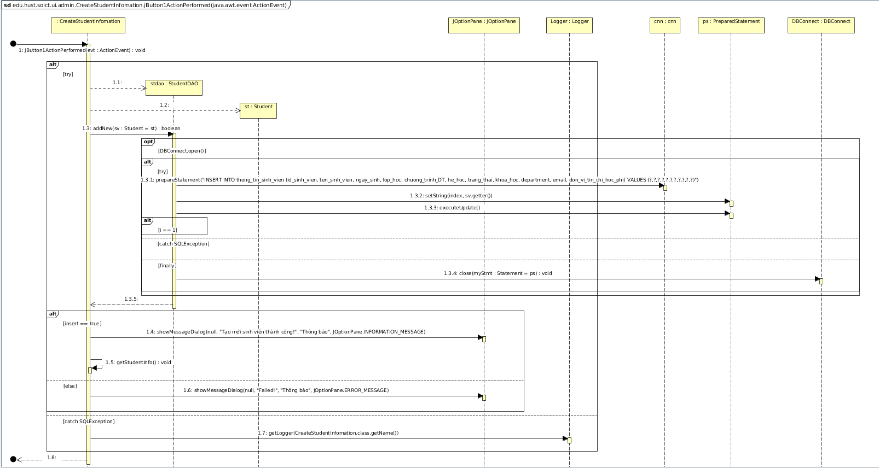
Hình 16: Biểu đồ Sequence Diagram thêm mới sinh viên.

Thiết kế chi tiết chức năng Xóa thông tin sinh viên.

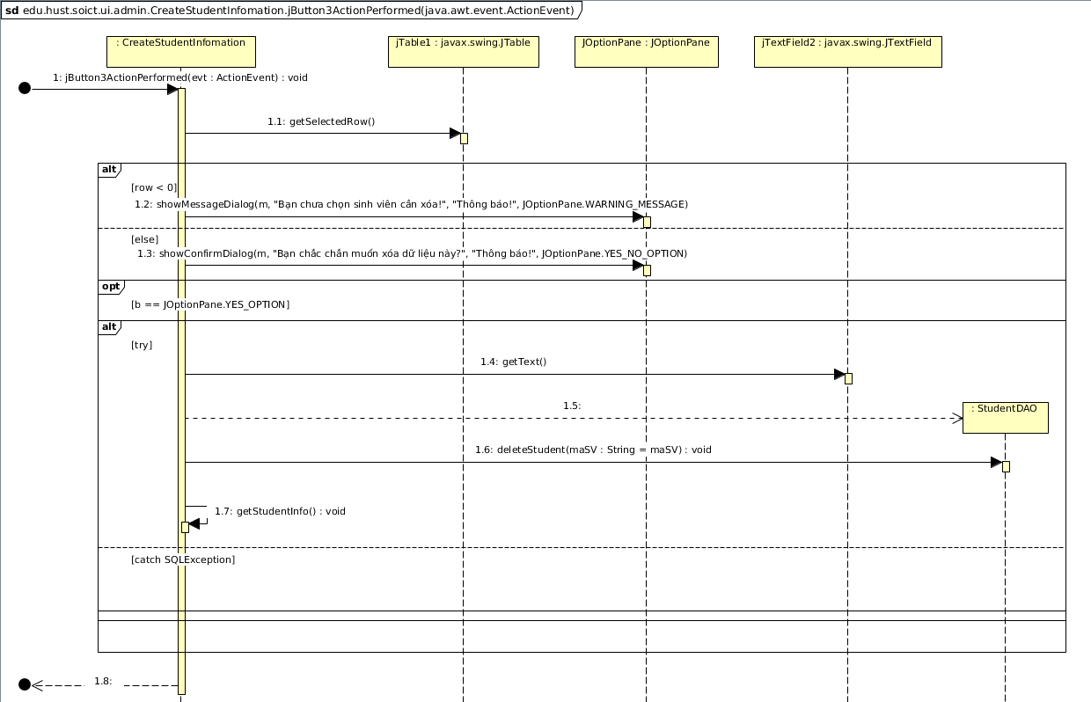
Hình 17: Biểu đồ Sequence Diagram thêm mới sinh viên.

Thiết kế chi tiết chức năng Cập nhật thông tin sinh viên (Admin actor).

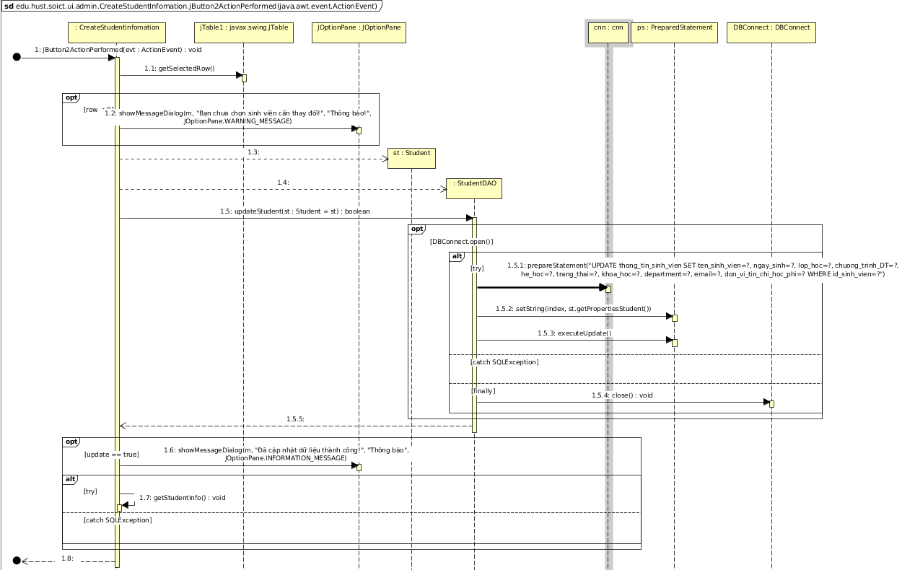
Hình 18: Biểu đồ Sequence Diagram Cập nhật thông tin sinh viên.

Cấu trúc lớp hệ thống.

Biểu đồ Class Diagram UI Admin.
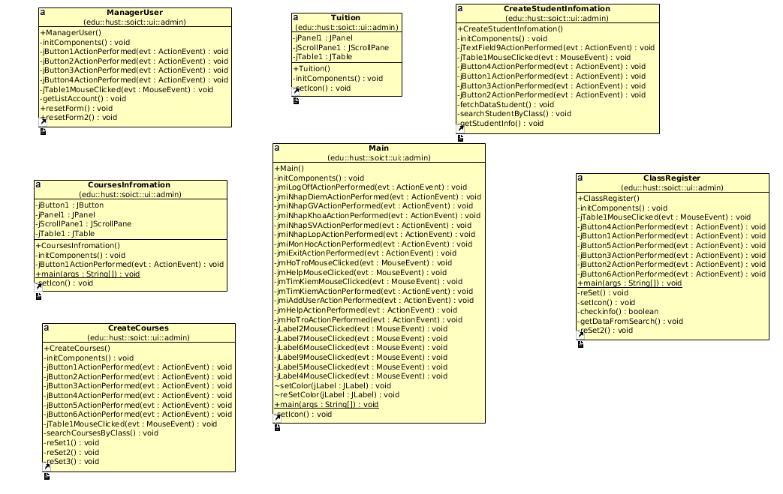
Hình 19: Biểu đồ Class Diagram UI Admin.

Biểu đồ Class Diagram UI Student.
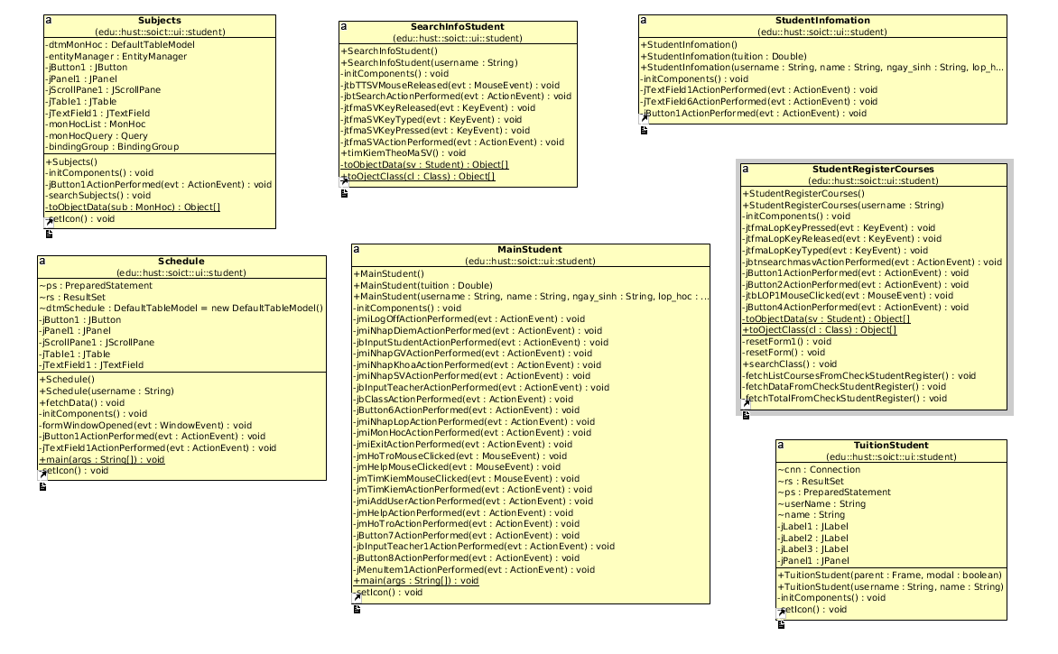
Hình 20: Biểu đồ Class Diagram UI Student.

Biểu đồ Class Diagram Objects trong hệ thống.
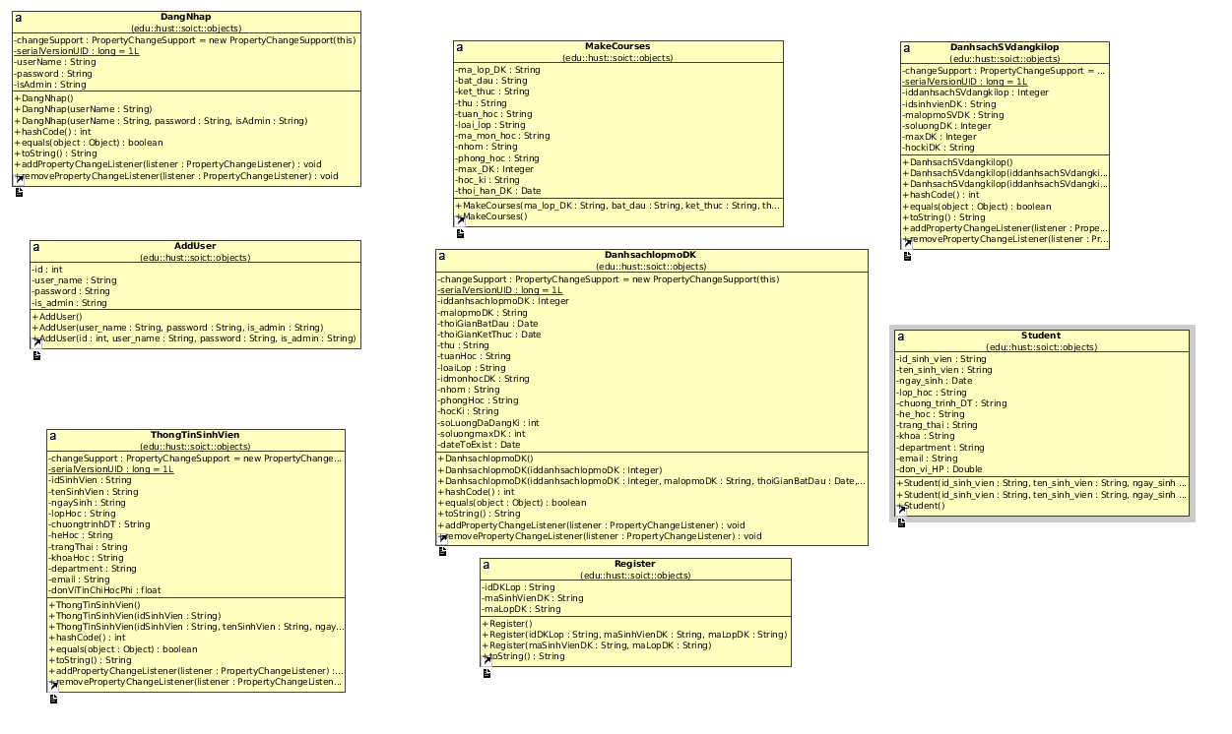
Hình 21: Biểu đồ Class Diagram Objects.

Biểu đồ Class Diagram Data Access Objects.
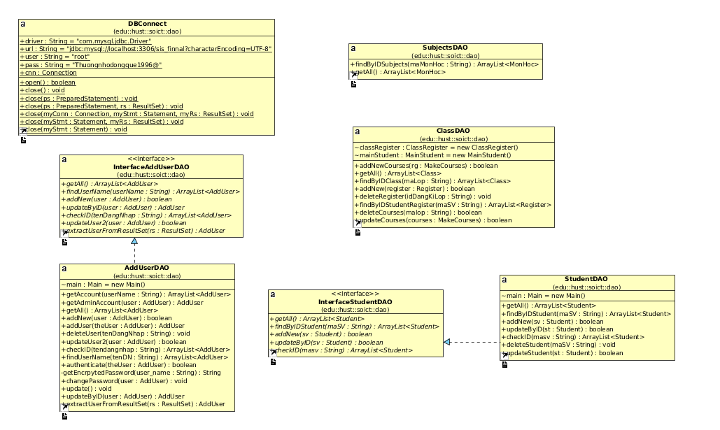
Hình 22: Biểu đồ Class Diagram Data Access Objects.

Biểu đồ Class Diagram Control.

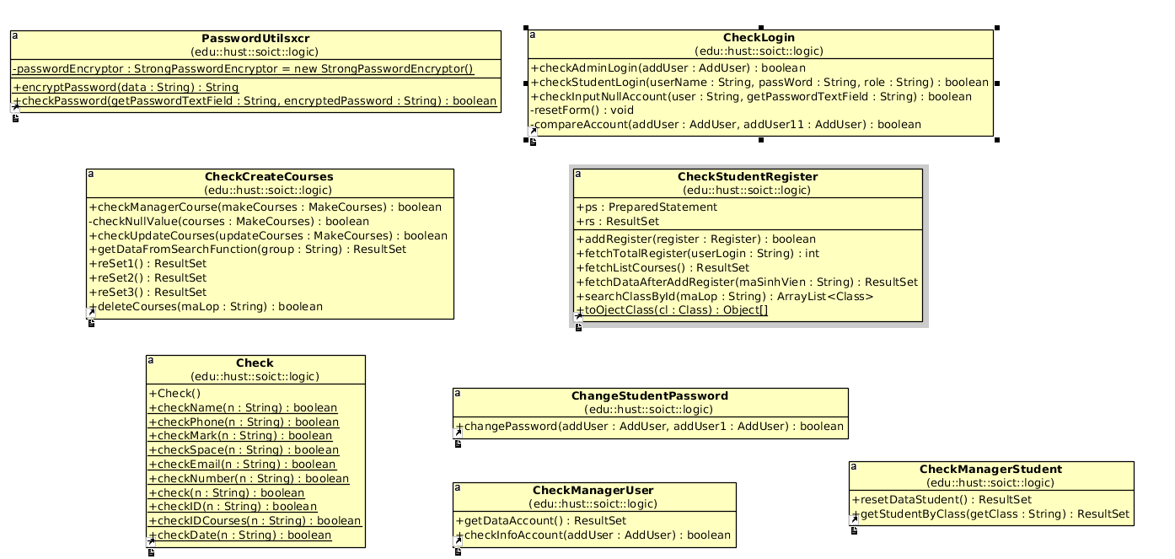
Hình 23: Biểu đồ Class Diagram Control.

Thiết kế cơ sở dữ liệu.

Bảng thông tin User đăng nhập.
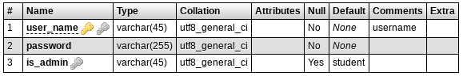

Bảng thông tin sinh viên.
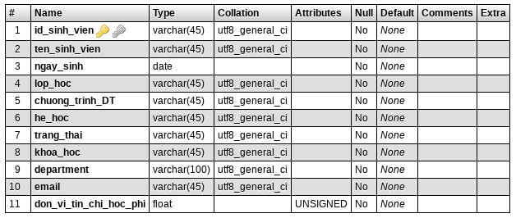

Bảng thông tin lớp học, khóa học mở ĐK.
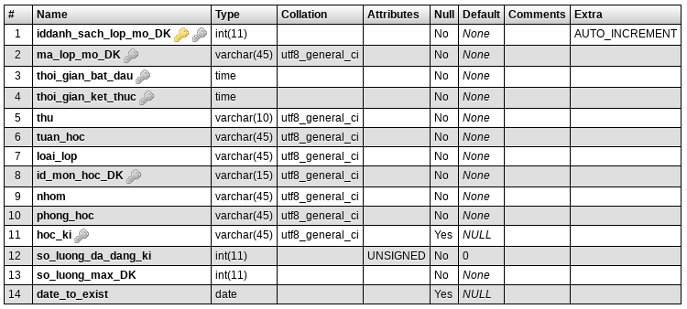

Bảng thông tin môn học.

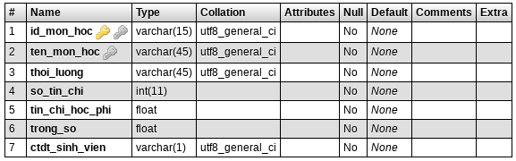

Bảng thông tin danh sách sinh viên ĐK môn học.

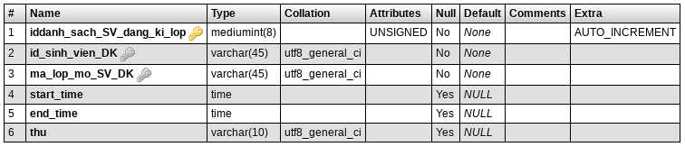

Mối quan hệ giữa các bảng.

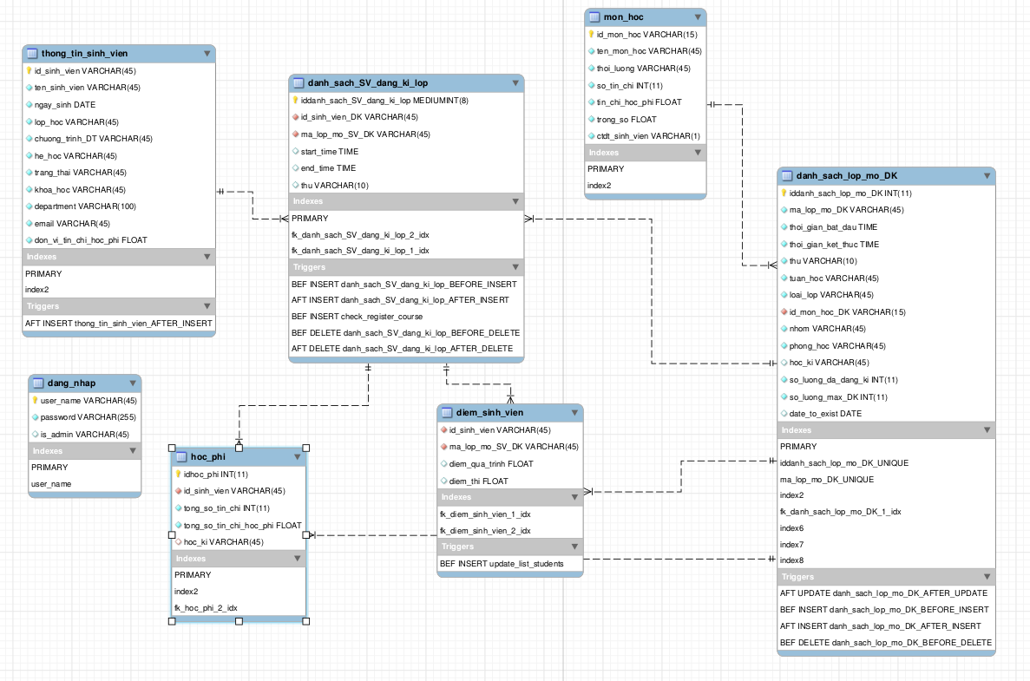
Hình 24: Biểu đồ quan hệ giữa các bảng trong CSDL.

Giao diện thiết kế các chức năng chính.

Login Form.
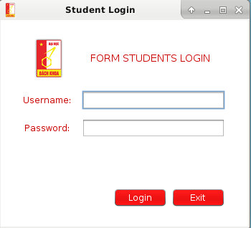
Hình 25: Giao diện đăng nhập.

Form quản lý chính của quản trị viên.

Quản lý khóa học.
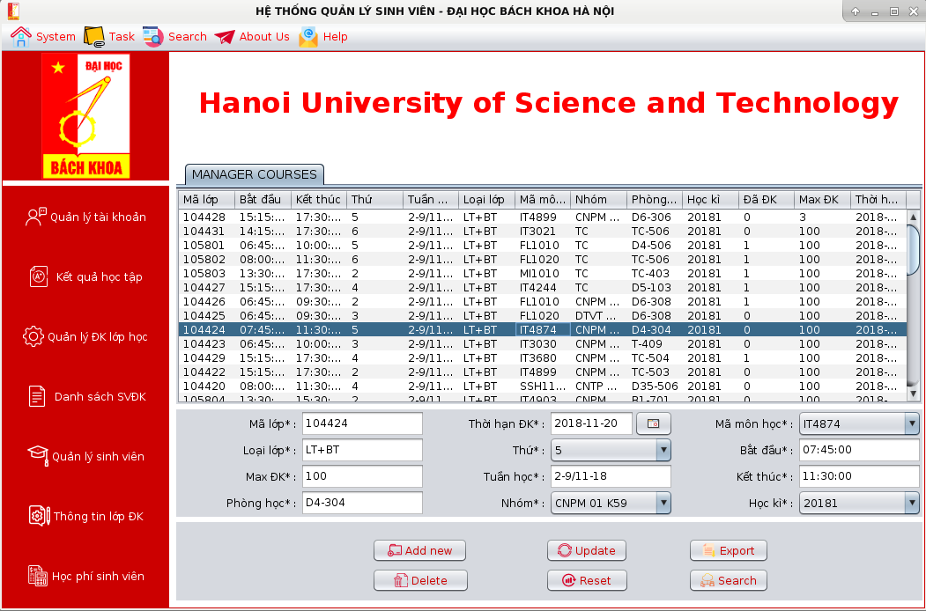Hình 26: Giao diện Quản lý khóa học.

Quản lý thông tin sinh viên.
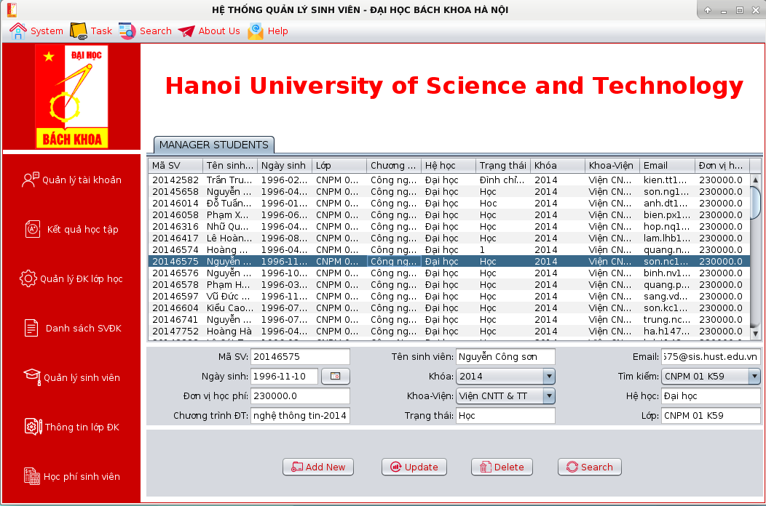
Hình 27: Giao diện Quản lý thông tin sinh viên.

Quản lý user đăng nhập.
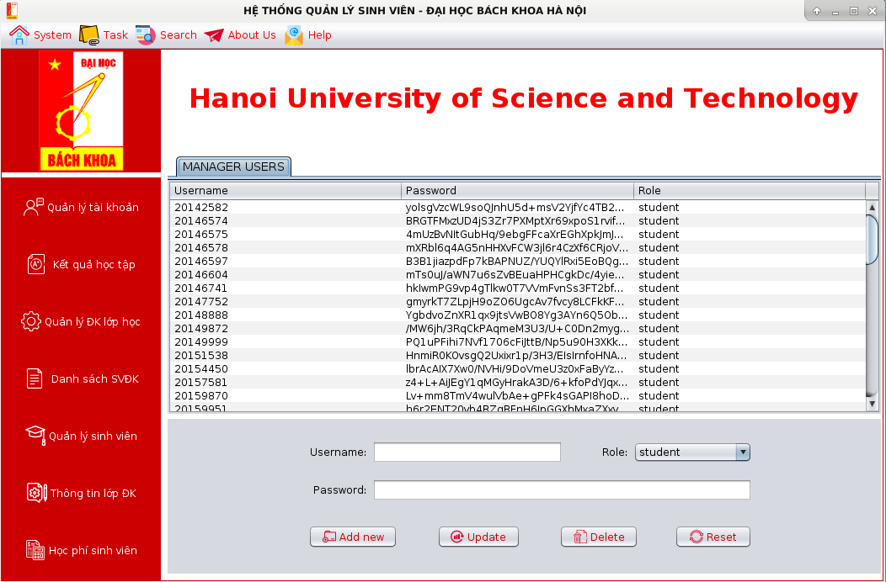Hình 28: Giao diện Quản lý user đăng nhập.

Giao diện của sinh viên.

Thông tin sinh viên.
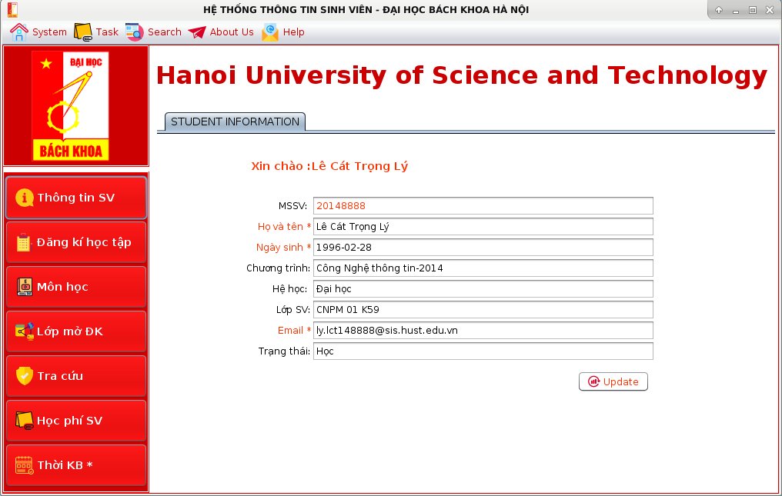Hình 29: Giao diện Thông tin sinh viên.

Tìm kiếm thông tin sinh viên.
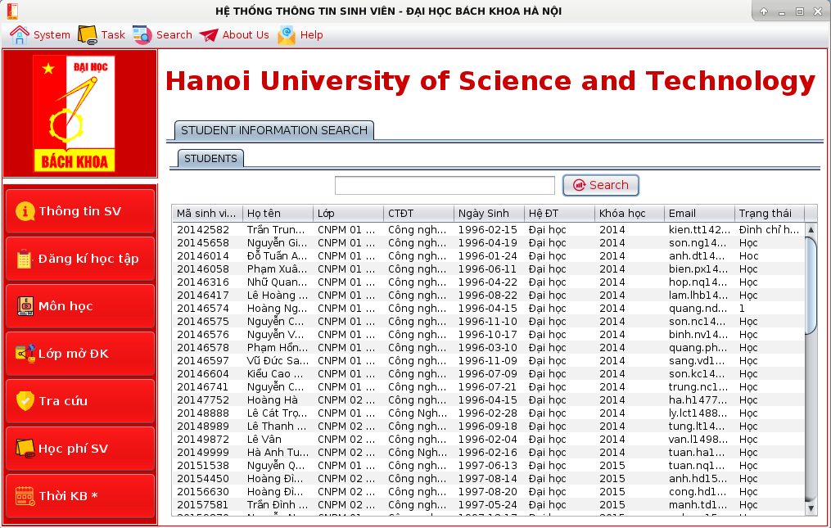
Hình 30: Giao diện Tìm kiếm thông tin sinh viên.

Sinh viên đăng ký học tập.
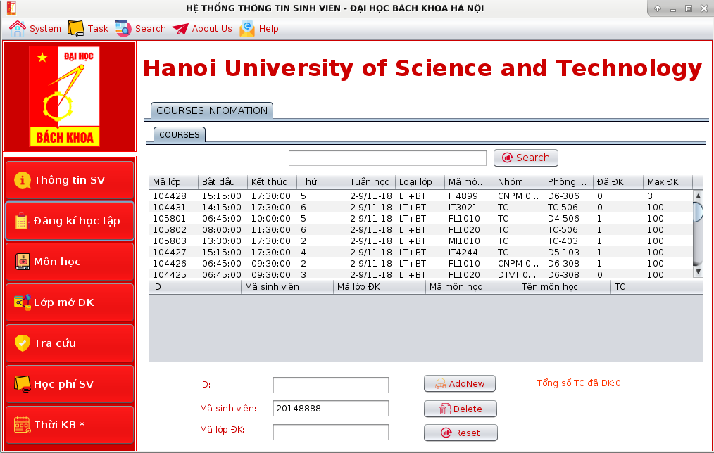
Hình 31: Giao diện đăng ký học tập.

Thay đổi mật khẩu.
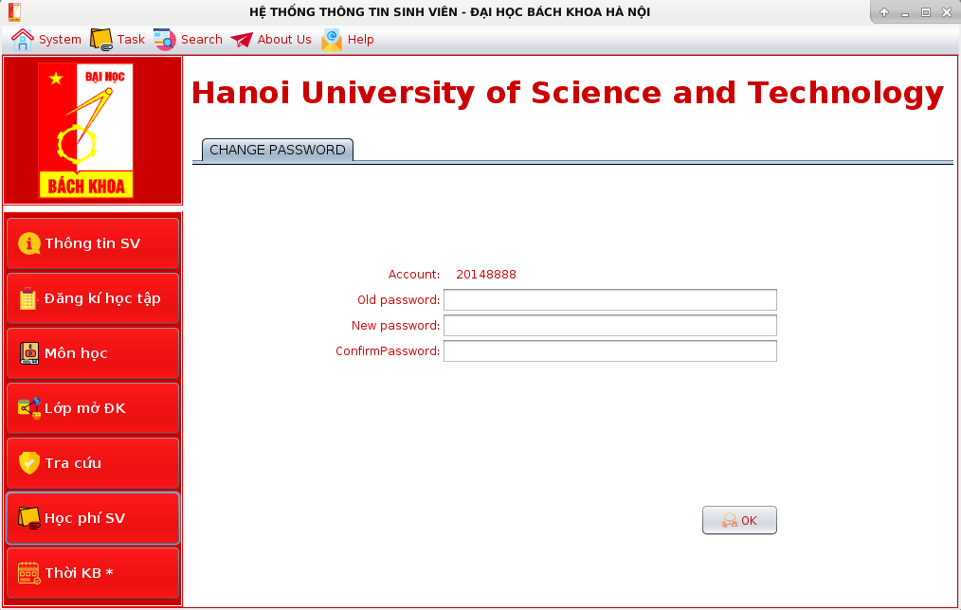Hình 32: Giao diện Thay đổi mật khẩu.

Thực thi, kiểm thử.

Công cụ phát triển.
- MySQL.
  - MySQL là lý tưởng cho cả các ứng dụng nhỏ và lớn.
  - MySQL rất nhanh, đáng tin cậy và dễ sử dụng.
  - MySQL miễn phí để tải về và sử dụng.
- NetBeans IDE 8.2.
- Java Development Kit, Java Runtime Environment.

Kiểm thử.
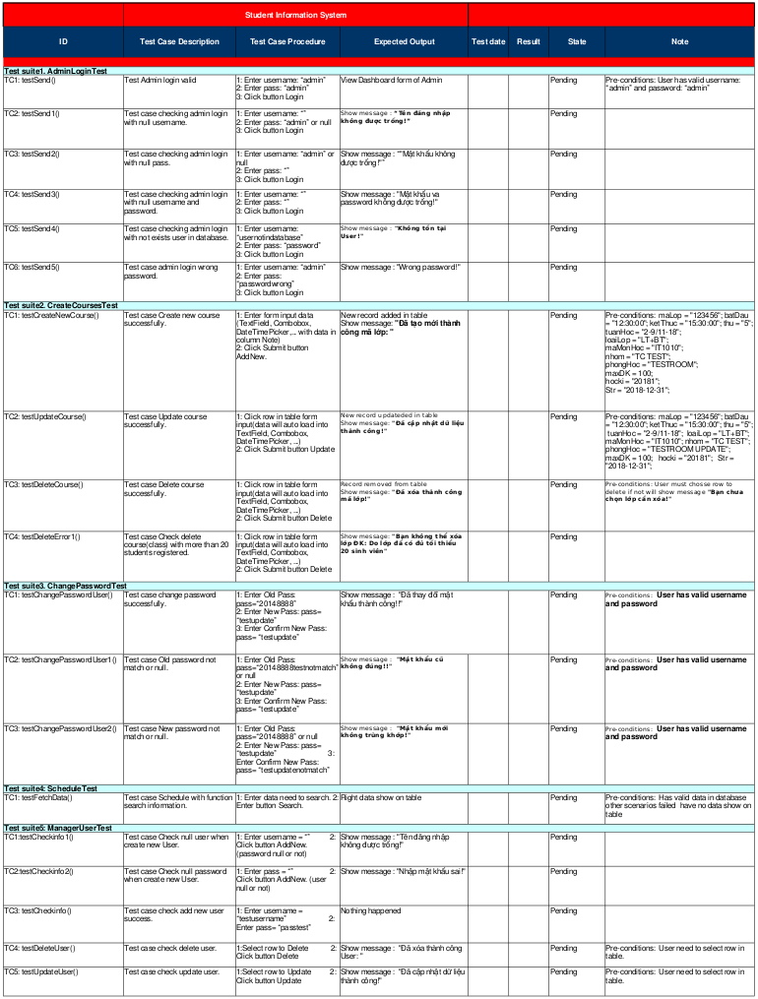

Tài liệu tham khảo
[1] Slide Bài giảng Thiết kế và xây dựng phần mềm, Nguyen Thi Thu Trang, trangntt@soict.hust.edu.vn.
[2] UML-diagram.org, The Unified Modeling Language, https://www.uml-diagrams.org/.
[3] Astah, UML modelling tool, http://astah.net/.
[4] MySQL 5.7 Reference Manual, https://dev.mysql.com/doc/refman/5.7/en/.

